Предварительная информация о ночных соревнованиях
по спортивному ориентированию «ЛУГАНСК 0,7».

Дата проведения соревнований: 01 февраля 2014 года.
Место проведения: г. Луганск, карта «Пост ГАИ». Схема расположения места центра соревнований и финиша соревнований.

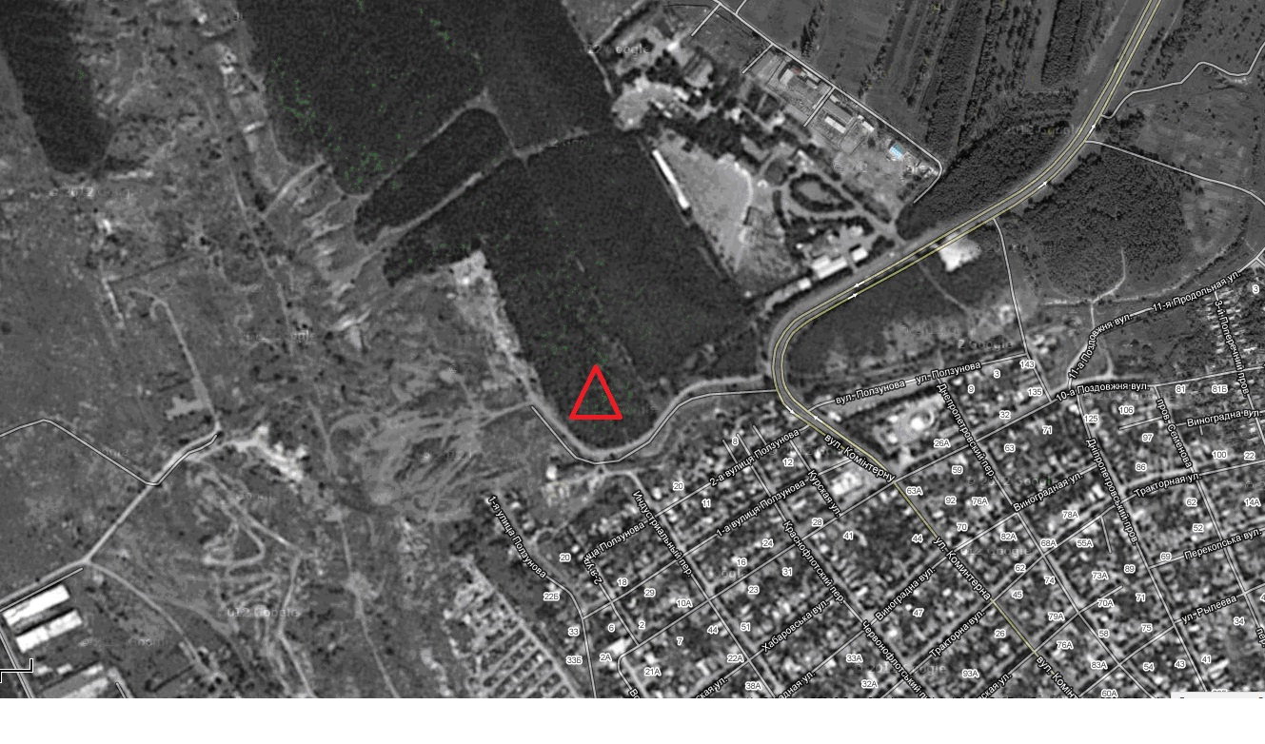

Соревнования проводятся на средней дистанции в заданном направлении с использованием системы индивидуальной очерёдности прохождения контрольных пунктов.
Главный судья соревнований Данько Людмила Григорьевна, начальник дистанции Дубинин Святослав.
Мандатная комиссия будет проходить в центре соревнований.
Участники соревнований: Соревнования по ночному ориентированию проводятся в группах: М и Ж (1997 г.р. и старше).
Программа соревнований:
16.00 -16.30 – заявка, регистрация участников соревнований по ночному ориентированию.
17.00 – старт соревнований по ночному ориентированию в группе М.
17.07 – старт соревнований по ночному ориентированию в группе Ж.
18.30 – награждение победителей соревнований по ночному ориентированию.
Заявки: Предварительные именные заявки на участие в соревнованиях принимаются по 31 января 2014 года не позже 16.30 с помощью on-line заявки сайт http://zayvka.lugasport.info а в письменном виде подаются в мандатную комиссию 01.02.2014г. до 16.30.
Местность – овражно-балочного типа, лес преимущественно средней и трудной проходимости. Хорошо развитая сеть просек и дорог. Опасные места: обрывы, крутые склоны оврагов.
Карта. Масштаб карты 1:7 500, сечение рельефа 5 м.
Старт: общий.
Предварительные параметры дистанций:
Группа | Длина (км)
М | 6,5
Ж | 4,5
Длина дистанции у мужчин может быть уменьшена в зависимости от величины снежного покрова в день соревнований.
Контрольные пункты (КП) оборудованы стандартной призмой, станцией для отметки и компостером. Номер КП указан на станции.
Контрольное время: 1 час 30 мин.
Аварийный азимут: Юго-восток с выходом к трассе Луганск-Счастье и далее к месту проведения соревнований.

Стартовый взнос – 10.00 грн.

Аренда чипа – 7.00 грн.
Внимание! Для участия в соревнованиях по ночному ориентированию необходимо иметь фонарь (желательно налобный).

